Разработка формы «Добавление/редактирование услуг»

Посмотрим Задание из файла Сессия1.pdf:
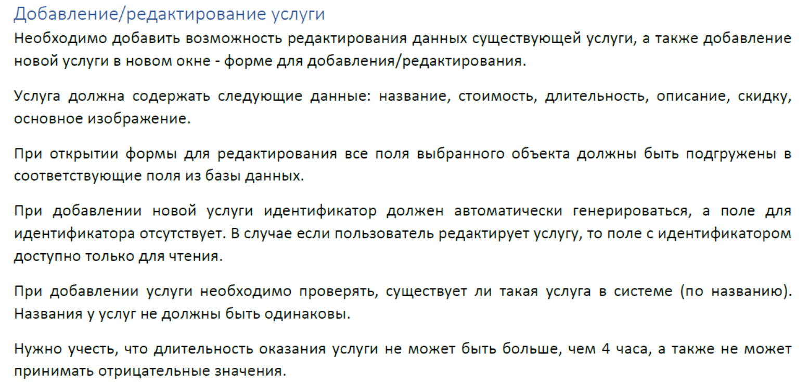


Начнем с добавления услуги.
1. На странице ServicePage.xaml добавим элемент управления – кнопку «Добавить» перед листвью:
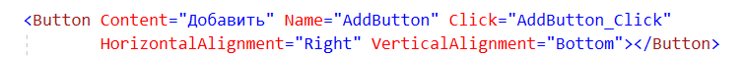

2. Пропишем для нее код обработчика:
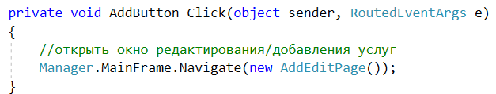

3. Пропишем в файле разметки для кнопки «Редактировать» атрибут Click.
Также пропишем код кнопки Редактировать (версия1, потом поменяем):
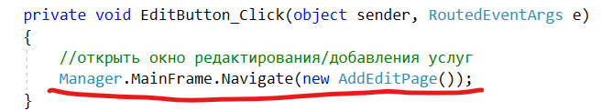

4. Далее работать будем на странице AddEditPage.xaml.
Разместим на странице необходимые элементы управления (предварительно нужно удалить элемент Label/TextBlock с надписью Привет):
a) Сверстаем сетку, состоящую из 5 строк и 2 столбцов:
<Grid.ColumnDefinitions>
<ColumnDefinition Width="100"/>
<ColumnDefinition Width="*"/>
</Grid.ColumnDefinitions>
<Grid.RowDefinitions>
<RowDefinition Height="*"/>
<RowDefinition Height="*"/>
<RowDefinition Height="*"/>
<RowDefinition Height="*"/>
<RowDefinition Height="*"/>
</Grid.RowDefinitions>

b) Разместим элементы для ввода данных:
Текстовые блоки для отображения подсказок, что именно вводить
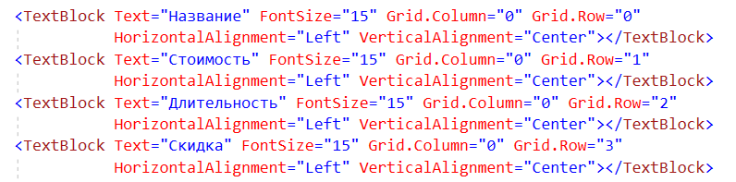
TextBox-ы для ввода
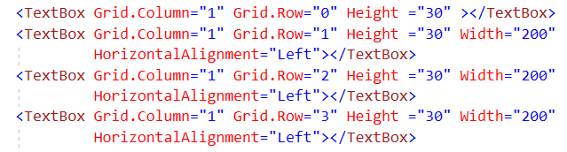
с) Добавим кнопку для сохранения изменений, дадим ей имя и укажем обработчик нажатия:

5. На странице кода AddEditPage.xaml.cs добавим новое поле, которое будет хранить в себе экземпляр добавляемого сервиса (услуги).

И при инициализации установим DataContext страницы — этот созданный объект.
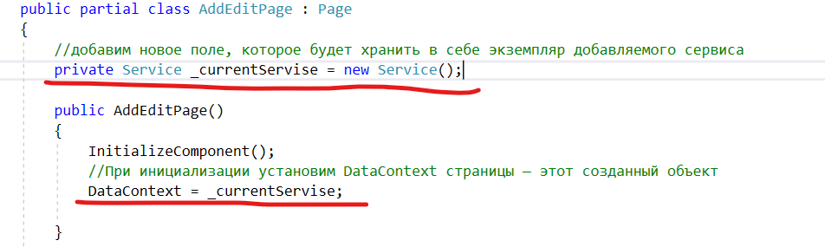

6. Затем, используя привязку данных, укажем, какому свойству обращаться к каждому элементу при загрузке данных.
Например, свойство Text у первого TextBox'а будет обращаться к названию услуги (вам нужно дописать свойство Text для элементов TextBox):
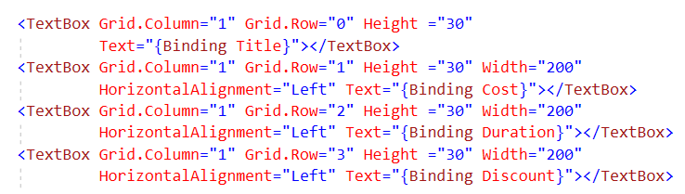

7. Далее обработаем нажатие на кнопку Сохранить и в коде пропишем логику обращения к модели данных и добавления нового экземпляра услуги:
Код обработчика:
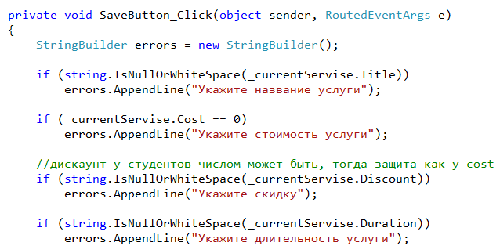

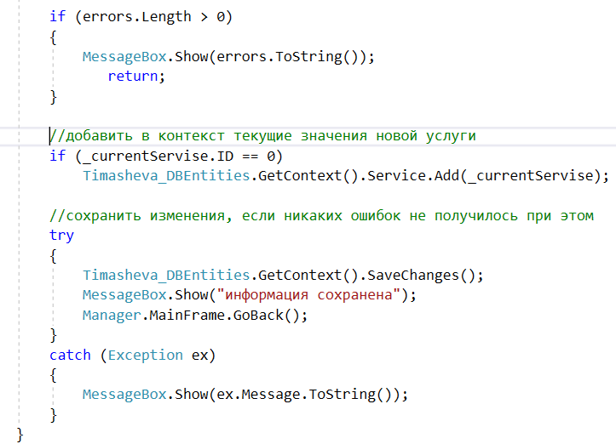

7. Теперь можно реализовать возврат назад на страницу ServicePage.xaml.
При возврате на страницу со списком услуг, нам необходимо выводить актуальную информацию, обновляя список в листвью. Для этого будем использовать событие страницы IsVisibleChange. Оно срабатывает каждый раз, когда страница отображается, либо скрывается. Дополним описание страницы ServicePage.xaml (то что курсивом):
Title="Услуги автосервиса" FontFamily="Tw Cen MT" IsVisibleChanged="Page_IsVisibleChanged">
Перейдем в код и напишем обработчик:
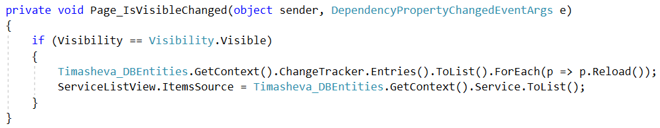
Пояснение: Если видимость страницы isVisible, будем обращаться к контексту с помощью свойства ChangeTracker ко всем сущностям, которые есть. И для каждой из них будем выполнять метод перезагрузки и вывода актуальных данных.

Запустить, проверить работу.

8. Для функции редактирования данных целесообразно использовать ту же страницу, что делали для добавления. Каким образом это будет происходить? В случае, если пользователь намерен изменить информацию об объекте, система будет отображать страницу добавления с информацией о редактируемом объекте. Измененная информация будет фиксироваться в базе данных и отображаться в списке, как было при добавлении.

В первую очередь добавим параметр странице AddEditPage.xaml.cs. В нее будем передавать экземпляр выбранной услуги и, в случае если он не пустой, присваивать нашему полю CurrentService:
ИЗМЕНИТЬ КОД КОТОРЫЙ УЖЕ БЫЛ:
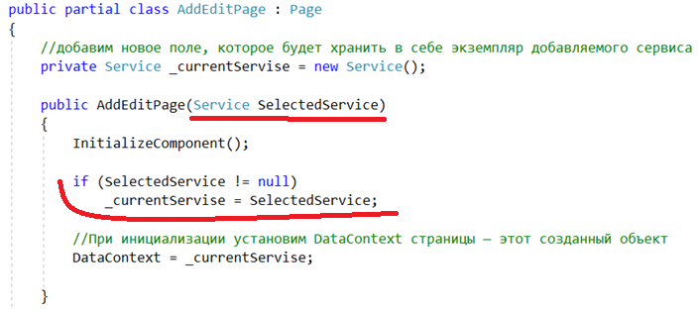
Но не можем сейчас запустить приложение, т. к. возник ряд ошибок.
Вызов страницы AddEditPage теперь требует какого-то аргумента. В случае, если будем делать добавление, то просто пропишем null (отправим пустой экземпляр). При этом для редактирования кнопке EditButton уже будем передавать экземпляр, прописав для этого код. Вместо null будем обращаться к кнопке, на которую нажали, получать ее контекст и знать, что это за услуга.
Поправим обработчики событий в коде ServicePage.xaml.cs:
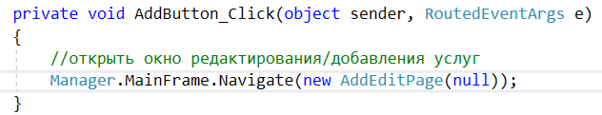

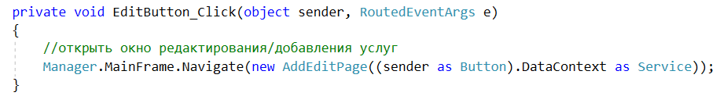
Запустить, проверить работу.
Результат выполнения лаб.работы залить на гитхаб под новым коммитом (7 лаба).

